

**Progetto**

**Interazione Uomo Macchina**

* **Sciretta Francesco**
* Del Gaudio Giovanni
* Napolitano Felice

**ASSIGNMENT 1**

# **Struttura di gestione del gruppo di progetto**

* **Manager Progetto**: Sciretta Francesco
* **Manager Valutazione**: Napolitano Felice
* **Manager Documentazione**: Del Gaudio Giovanni
* **Manager Gruppo**: Sciretta Francesco

# Descrizione del problema

Tramite l’”Associazione Alzheimer Onlus” in Italia, abbiamo visualizzato che una grande parte dei pazienti affetti da Alzheimer, riscontra difficoltà pscico-fisiche causate da fattori di rischio.

Questo problema nasce dal fatto che la maggior parte dei pazienti hanno una memoria corta.

Il problema che si vuole affrontare è soprattutto la memoria del paziente

Quel che si vuole realizzare è un sistema software che sia in grado di migliorare la vita dei pazienti gli affetti da Alzheimer.

Il sistema deve consentire l’inserimento e la visualizzazione di

eventi e foto inseriti dal paziente.

**Analisi del contesto - Processo di sviluppo dei personaggi e dei loro obiettivi**

In base a varie relazioni e ricerche nel contesto siamo riusciti ad identificare alcuni casi in cui il nostro software può andare a migliorare la situazione psico-fisica al fine di apportare miglioramenti. Il software dovrà essere utilizzato, rispettivamente dai pazienti affetti di Alzheimer.

Al fine di individuare informazioni utili a delineare i profili utenti, abbiamo deciso di intervistare vari soggetti per capire ciò che i potenziali utenti vorrebbero vedere in un design, individuandone esigenze e task

* + cosa i potenziali utenti vorrebbero vedere in un design, individuandone esigenze e task
  + facendo attenzione ad individuare anche quelli meno frequenti.

# Descrizione dei personaggi e dei goal

**Sorgenti per Raccolta Dati**

* Il metodo utilizzato per trovare le personas è basato su indagini a livello nazionale dei pazienti malati
* Il metodo utilizzato per la raccolta dei dati e l'individuazione delle personas è il metodo dell'intervista.
* Attraverso le interviste effettuate ai singoli utenti, in un ambiente dove si trovavano a loro agio, abbiamo potuto ottenere risposte più dettagliate sulle loro esigenze. Abbiamo, quindi, potuto individuare 3 personas:

**Personas:**

* **Andrea Di Gennaro**
  + Ex-dipendente PT.
* **Daniele Verdi**
  + Professore in pensione
* **Vincenzo**
  + System Designer

**Personas 1:**

Andrea Di Gennaro

* Ex-dipendente PT.
* Andrea ha 70 anni e vive ad Avellino;

Da quando ha contratto l’Alzheimer non riesce a ricordare sempre i giorni del compleanno dei suoi nipoti.

E’ intenzionato ad utilizzare una tecnologia che possa risolvere questo problema.

**Personas 2:**

Daniele Verdi

* Professore in pensione;
* Ha 65 anni e vive a Salerno.

 E’ intenzionato ad utilizzare un’applicazione in modo che non quando si smarrisce può ritrovare facilmente il giusto tragitto.

**Personas 3:**

Vincenzo Auriemma,

* System Designer

Vincenzo ci spiega le sue idee su come rendere il design del sistema semplice e intuitivo per i pazienti affetti da Alzheimer.

# Descrizione dei task

**Descrizione dei task – Andrea :**

|  |  |  |
| --- | --- | --- |
| Task | Frequenza | Importanza |
| Inserimento evento | ***** | \*\*\*\*\***\*\*\*\*\*** |

**Descrizione dei task – Daniele :**

|  |  |  |
| --- | --- | --- |
| Task | Frequenza | Importanza |
| Inserimento Foto Ricordo | ***** | ***** |

**Descrizione dei task – Vincenzo :**

|  |  |  |
| --- | --- | --- |
| Task | Frequenza | Importanza |
| Organizzazione del design | ***** | \*\*\*\*\***\*** |
| Posizionamento dei widget | *** | ***** |

**Descrizione della parte svolta da ciascun componente del progetto**

**Manager Progetto**: Francesco Sciretta

Ha svolto ricerche sulle persone ed ha coordinato i task.

**Manager Valutazione**: Felice Napolitano

Ha effettuato un Controllo totale sulla documentazione.

**Manager Documentazione**: Giovanni del Gaudio

Ha effettuato un controllo ortografico e ha redatto in modo corretto i documenti.

**Manager Gruppo**: Francesco Sciretta

Ha trovato dati inerenti ai malati di Parkinson

**ASSIGNMENT 2**

**Casi d’uso e attori del sistema**

**1 Inserimento evento**

L’utente pigia il tasto “Evento”, e sceglie la data in cui l’applicazione dovrà inviare una notifica e emettere un suono, per ricordare l’evento segnato in quella data.

**2 Inserimento ricordo**

L’utente pigia il tasto “Ricordo e sceglie l’immagine da caricare con l’inserimento obbligatorio di una didascalia

**3 Elimina ricordo**

L’utente pigia il tasto “Ricordo” e selezionando un’immagine desiderata pigerà il pulsante “Elimina”

**4** **Elimina evento**

L’utente pigia il pulsante “Evento” e si troverà nella corrispettiva pagina dove seleziona l’evento e pigerà il pulsante “Elimina”

|  |  |
| --- | --- |
| **Caso d'uso: evento** | |
| **Attori:**  Utente | |
| **Condizione d’ingresso:** | |
| **Flusso di eventi:** | |
| **Utente**  2. L’utente pigia il tasto “Evento” e di conseguenza, sceglierà la data e il nome, inserirà l’evento | **Sistema**  1. Il sistema mostra la pagina con due pulsanti all’utente |
| **Condizione d’uscita:** | |

|  |  |
| --- | --- |
| **Caso d'uso: Elimina evento** | |
| **Attori:**  Utente | |
| **Condizione d’ingresso:** | |
| **Flusso di eventi:** | |
| **Utente**  L’utente pigia il tasto “Evento” e accederà alla relativa pagina. Seleziona un evento inserito e pigia il pulsante “Elimina”. | **Sistema**   1. Il sistema mostra la pagina con due pulsanti all’utente 2. Il sistema mostra una finestra di dialogo confermando l’avvenuta cancellazione |
| **Condizione d’uscita:** | |

|  |  |
| --- | --- |
| **Caso d'uso: Ricordo** | |
| **Attori:**  Utente | |
| **Condizione d’ingresso:** | |
| **Flusso di eventi:** | |
| **Utente**  2.  L’utente pigia il pulsante “Ricordo”, in seguito verrà indirizzato nella pagina dove seleziona un’immagine da caricare attribuendole una didascalia | **Sistema**   1. Il sistema mostra la pagina con due pulsanti 2. Il sistema mostra una finestra di dialogo di sucesso |
| **Condizione d’uscita:** | |
|  | |

|  |  |
| --- | --- |
| **Caso d'uso: Elimina Ricordo** | |
| **Attori:**  Utente | |
| **Condizione d’ingresso:** | |
| **Flusso di eventi:** | |
| **Utente**  2.  L’utente pigia il pulsante “Ricordo”, in seguito verrà indirizzato nella pagina dove seleziona un’immagine e  di conseguenza pigia il tasto ”Elimina”. | **Sistema**   1. Il sistema mostra la pagina con due pulsanti 2. Il sistema mostra una finestra di dialogo di sucesso |
| **Condizione d’uscita:** | |

**IDEE INIZIALI DI PROGETTO**

**SCHERMATA INIZIALE**

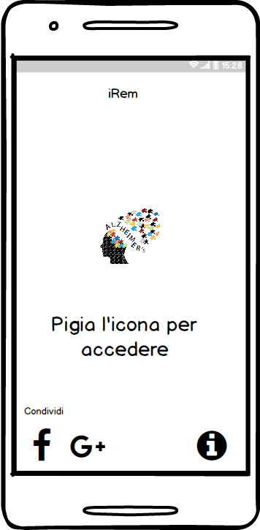

**INSERISCI EVENTO**

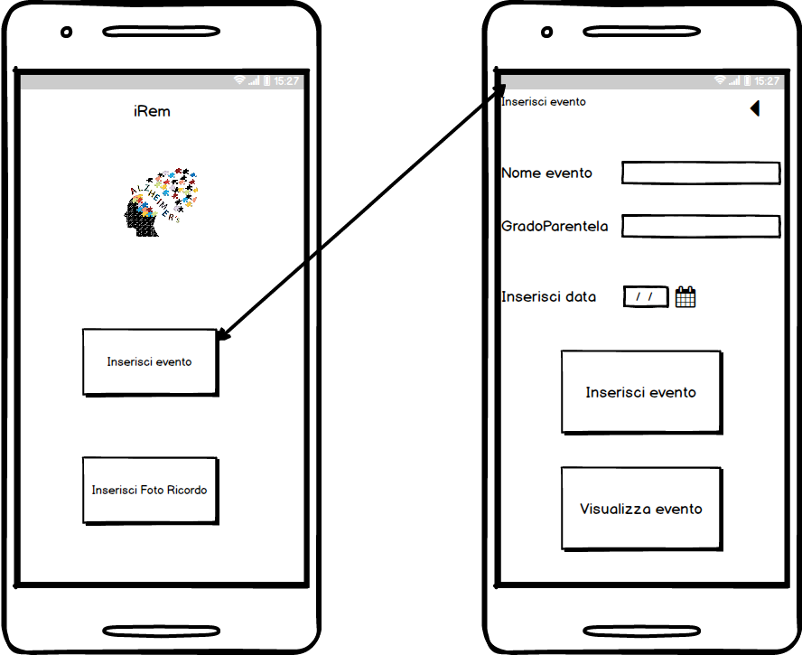

**INSERISCI RICORDO**

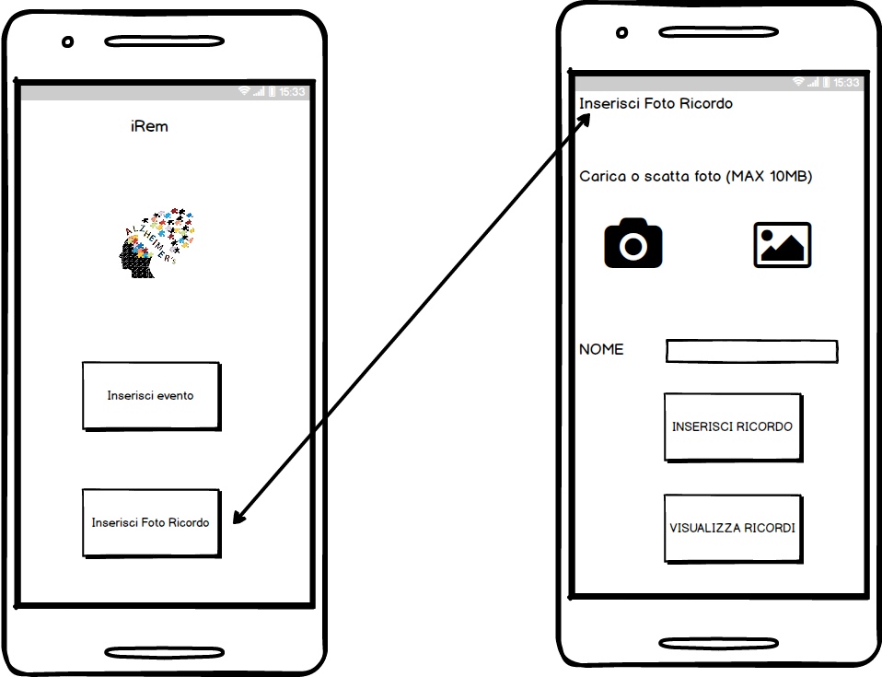

ELIMINA EVENTO

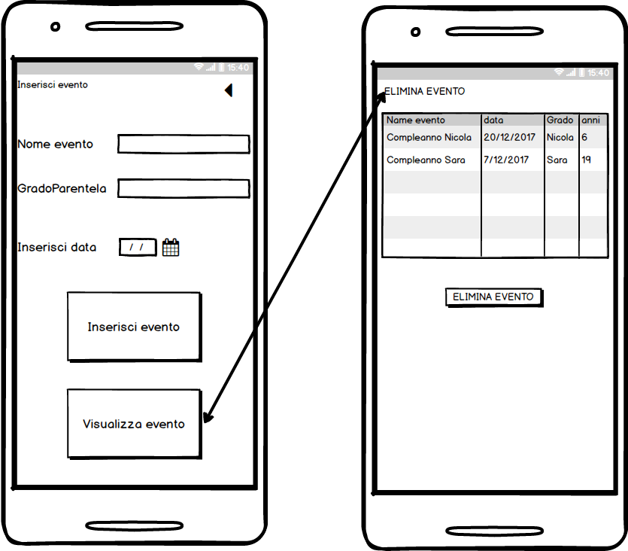

**ELIMINA RICORDO**

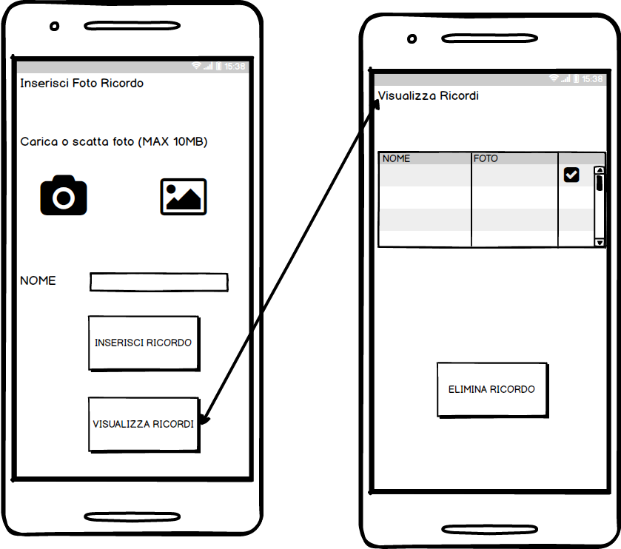

**Assignment 3**

**INDICE:**

1. Paper sketch finali (versione elettronica sia che si un tool software sia che si usi la carta. In quest'ultimo caso sottometterete i disegni scannerizzati).
2. Prototipo in Powerpoint.
3. Breve descrizione dei pattern utilizzati.
4. Relazione sulla tecnica di valutazione del design che avete adottato per valutare l’usabilità del sistema rispetto ai task e agli scenari d’uso e sulle iterazioni che si sono rese necessarie prima di arrivare ai paper sketch finali.
5. Relazione sul testing di usabilità che avete effettuato con gli utenti.
6. Lista delle modifiche da effettuare prima di procedere all’implementazione, con relative priorità.
7. Descrizione della parte svolta da ciascun componente del progetto, come per i precedenti Assignment.

Paper sketch

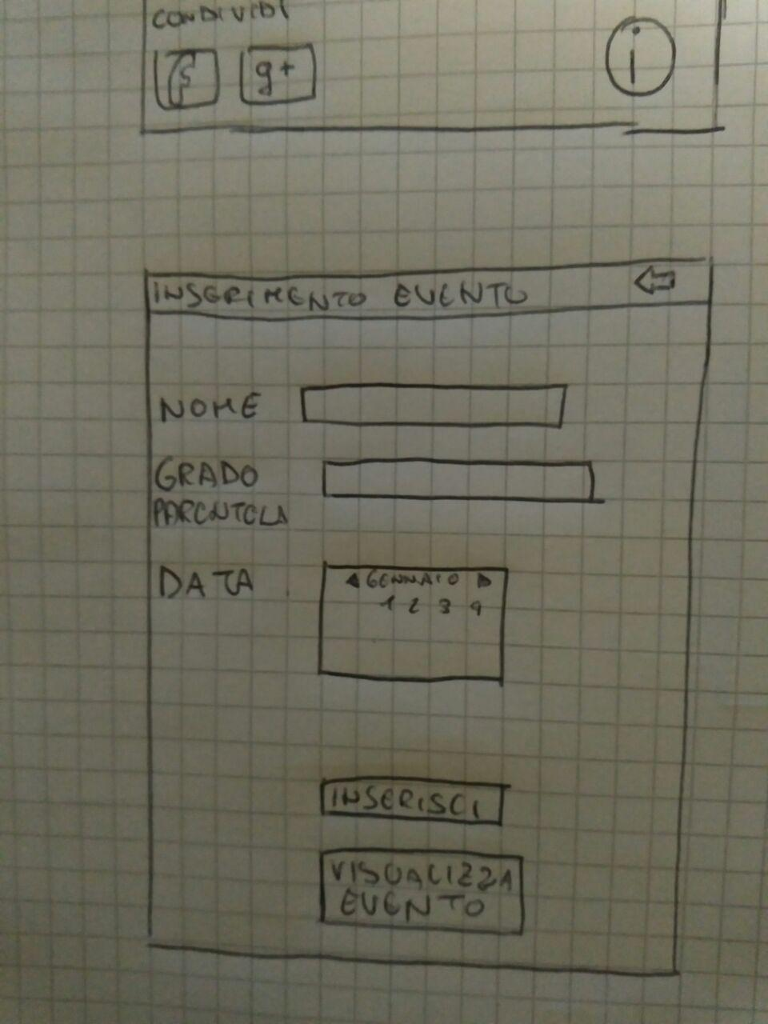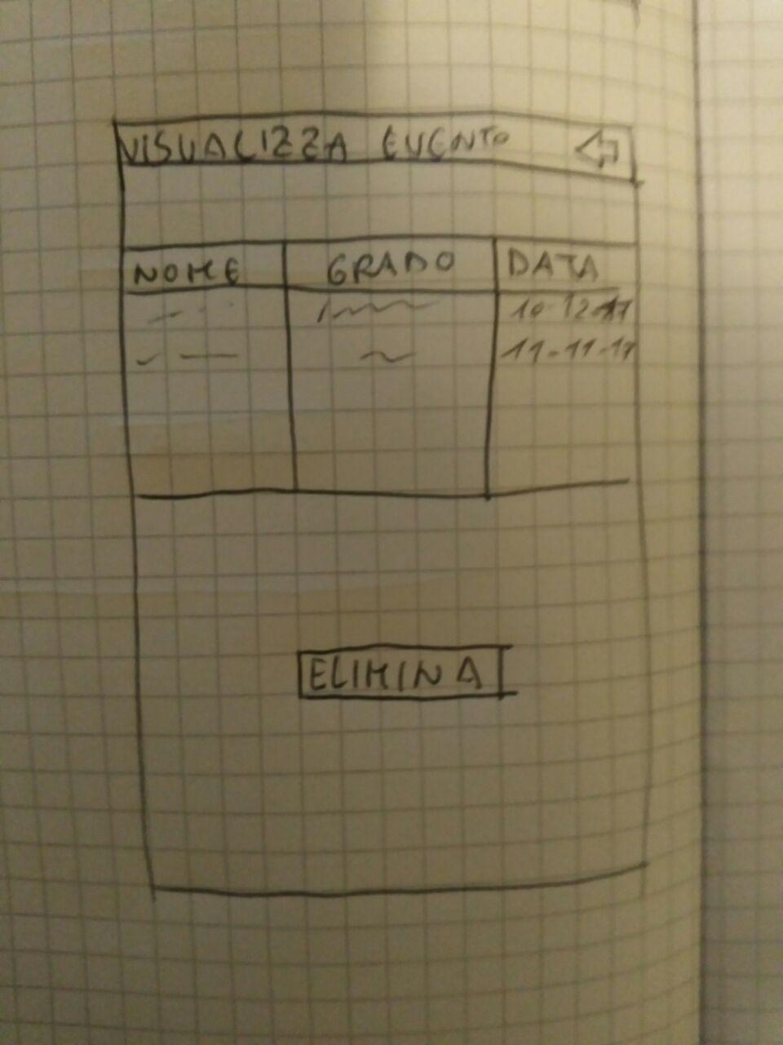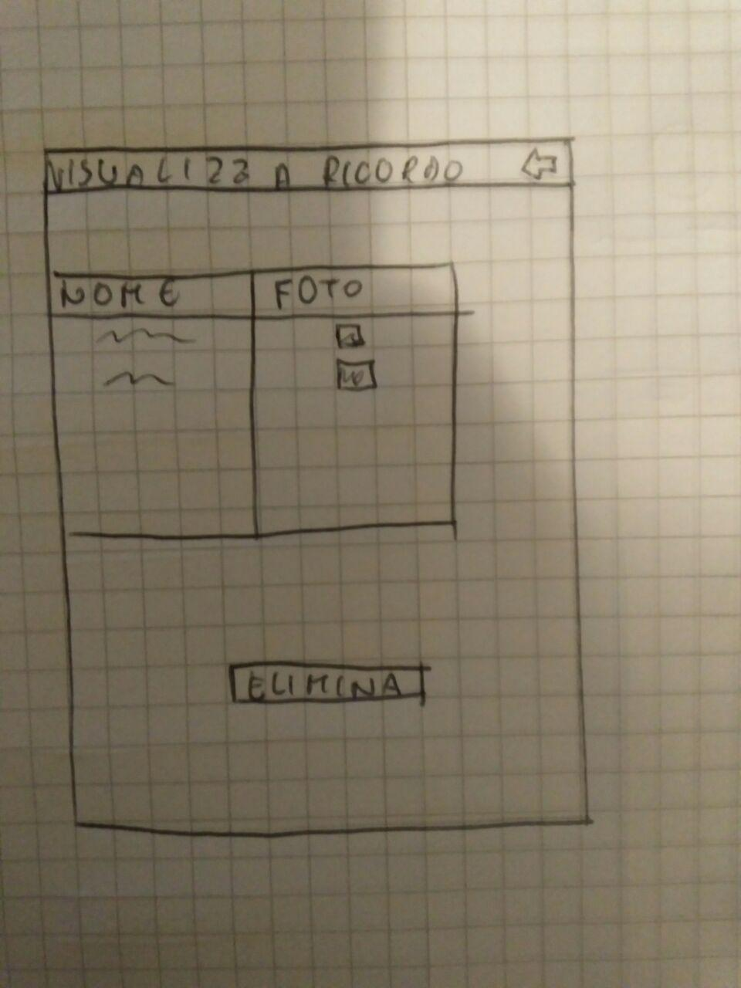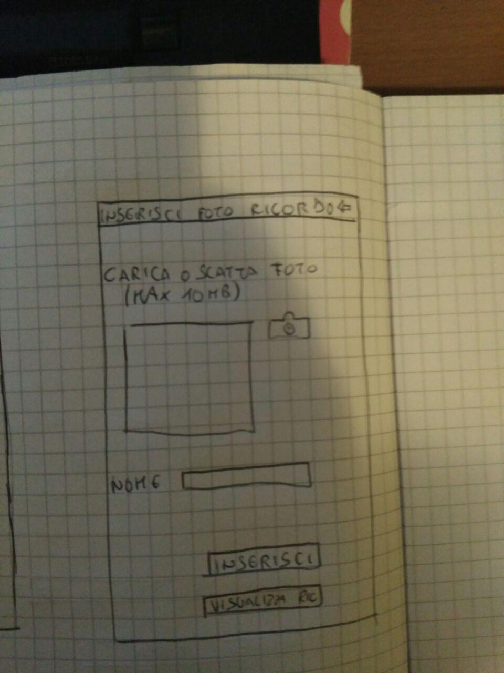

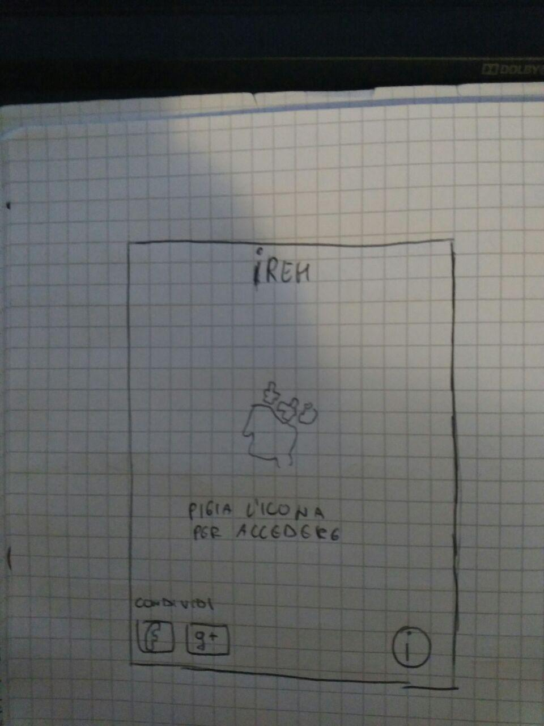

**2)Prototipo in Powerpoint**

E’ presente al seguente [link](Prototipo%20(2).pptx);

**3)Breve descrizione dei pattern utilizzati.**

Per la creazione del nostro software sono stati utilizzati vari pattern, in base alle funzioni offerte e dai task eseguibili.

Di seguito un elenco dei pattern utilizzati:

**1)**Playthrough

**2)**Calendar Picker

**3)**Gallery

**4)Relazione sulla tecnica di valutazione del design**

* La tecnica scelta per valutare l'usabilità del sistema rispetto ai task e agli scenari d'uso è stata il *cognitive* walkthrough.
* Esaminiamo un task rappresentativo:

Compilare una form per inserire un evento.

**Azioni necessarie per completare il task principale**

* Pigiare il bottone *Inserisci Evento* e di conseguenza si verrà indirizzati alla pagina relativa

***Risposta del sistema:*** Il sistema mostra una form dove l’utente inserisce il relativo titolo.

Inserimento dei dati.

***Risposta del sistema:*** Il sistema è in attesa del completamento da parte dell’utente.

* L’utente completa l’inserimento e clicca Inserisci evento.

***Risposta del sistema:*** Il sistema analizza i dati se sono stati inseriti in modo corretto rispettando i parametri e invia i dati al database.

**Per ogni azione la valutazione è stata condotta rispondendo alle seguenti domande:**

* L’utente tenterà di produrre l’effetto che produce l’azione?
* L’utente noterà che è disponibile sull’interfaccia la corretta azione da eseguire per raggiungere l’obiettivo del compito?
* Se l’utente troverà l’azione corretta sull’interfaccia, saprà che è quella giusta per ottenere l’effetto che sta tentando produrre?
* Una volta eseguita l’azione, l’utente comprenderà il feedback che ottiene? Assocerà il risultato dell’azione con il conseguimento dell’obiettivo?
* ***Azione 1* (Seleziona Inserisci evento premendo il bottone *“Evento”***)

Poiché le azioni possibili sono suddivise su due ulsanti, è plausibile ritenere che intuitivamente l'utente sceglierà il pulsante dedicato all'inserimento di un evento. Il bottone è ben visibile, quindi l'utente può determinare facilmente qual è l'azione corretta da eseguire. Inoltre la scelta di un nome significativo per la sezione garantisce che l'utente abbia la certezza effettuare l'operazione corretta. Il feedback dell'azione è immediato perché la selezione della voce del menu comporta l'immediata apertura della pagina.

* ***Azione 2* (Inserimento dei dati )**

Poiché l'obiettivo dell'utente è quello di completare la form, possiamo ipotizzare che l’utente si aspetti un elenco di richieste. Ciò assicura che l'utente sia in grado di compilare con facilità. Il sistema quindi è in attesa dell’utente mettendolo al proprio agio.

* ***Azione 3* (premere il pulsante “Evento” )**

Poiché intuitivamente l'utente vorrà completare l’azione e inviare i dati al database egli premerà il tasto “Inserisci Evento”. Il pulsante è ben visibile, quindi l'utente può trovarlo facilmente. Inoltre la scelta di un nome significativo per il bottone garantisce che l'utente abbia la certezza di stare richiedendo il servizio giusto. Il feedback dell'azione è abbastanza immediato.

**5) Relazione sul testing di usabilità che avete effettuato con gli utenti.**

Per valutare il livello di usabilità del nostro sistema abbiamo testato il prototipo con diversi utenti. Per le funzionalità mancanti abbiamo adoperato la tecnica del mago di Oz. La navigazione si è rivelata semplice ed intuitiva, anche se in alcuni casi gli utenti hanno commesso qualche errore nell'esecuzione delle azioni, sbagliando per esempio nel inserire i dati nelle form. In caso di errore comunque l’utente verrà avvisato e potrà in qualsiasi momento ripetere l’inserimento ritornando al campo precedente.

Avendo strutturato task simili in modo simile e nello stesso stile, gli utenti hanno riconosciuto facilmente la sequenza di azioni da compiere per portare a termine un compito.

**5.1 Valutazione euristica**

La valutazione euristica è stata condotta in base alle otto regole d'oro di Shneiderman.

***1) Preservare la coerenza***

Sequenze di operazioni simili sono effettuate sempre con lo stesso tipo di azioni.

***2) Consentire agli utenti abituali di usare comandi rapidi***

Il sistema non supporta comandi rapidi. Tuttavia le voci menu con la ricerca per nome velocizzano gli inserimenti .

***3) Offrire un feedback informativo***

Ad ogni azione corrisponde sempre una reazione visibile. Quando la modifica dello stato del sistema non è visibile, si fornisce un feedback tramite un box informativo. Es. “Attenzione! Inserire correttamente i dati”

***4) Progettare dialoghi provvisti di chiusura***

Alla fine dell'esecuzione di ogni task verrà fornito un feedback per far capire all'utente che si e conclusa l’operazione e può passare al task successivo.

**5) Offrire una prevenzione e una gestione semplice degli errori**

Per ridurre al minimo la quantità di errori si è scelto di inserire suggerimenti prima del inserimento dei dati. E nel caso l’inserimento dei dati risulti errato l’utente verrà avvertito, in modo tale di assisterlo nell’ inserimento. E le operazioni saranno guidate fino a falle sembrare Atomiche.

**6)Permettere un'inversione semplice delle azioni**

Durante l’interazione è possibile tornate al task precedente in qualsiasi momento.

1. **Supportare il controllo interno**

L’utente esperto ha la sensazione di essere il responsabile del sistema, e il dialogo è sempre condotto dall'utente.

1. ***Ridurre il carico della memoria a breve termine***

L'interazione si basa sul riconoscimento dei comandi, che sono descritti da nomi significativi. Inoltre si è cercato di mantenere il display semplice.

**6) Modifiche pre-implementazioni**

|  |  |
| --- | --- |
| Modifiche da effettuare | Priorità |
| Inserimento icona HOME | **** |
| Sostituzione della data da inserire  Con calendario grafico | *** |
| Modifica Pulsanti | ** |
| Revisionare flusso | ** |

**7)Descrizione della parte svolta da ciascun componente del progetto, come per i precedenti Assignment.**

**Percentuale Lavoro Assigment 3:**

|  |  |  |
| --- | --- | --- |
| **Manager Progetto e Gruppo** | Francesco Sciretta | **35%** |
| **Manager Valutazione**: | Felice Napolitano | **30%** |
| **Manager Documentazione**: | Giovanni Del Gaudio | **35%** |

**Manager Progetto e Gruppo**: Francesco Sciretta

Ha coordinato il gruppo, ha organizzato il carico per persona e ha controllato tutta la documentazione.

Ha trovato dati statistici inerenti ai pazienti.

**Manager Valutazione**: Napolitano Felice

Ha effettuato un controllo sui Paper Sketch.

**Manager Documentazione**: Giovanni Del Gaudio

Ha effettuato un controllo ortografico e ha redatto in modo corretto alcuni documenti.